PRÍLOHA 1
Tabuľky:
Tab.1 Dosiahnuté výsledky v rámci opatrenia Základné služby pre vidiecke obyvateľstvo 31.12.2013
PRV 2007-2013 | Počet vystavaných, zrekonštruovaných, modernizovaných
Opatrenie "Základné služby pre vidiecke obyvateľstvo" | detských ihrísk | športových ihrísk | tržníc | zastávok (napr. bus) | miestneho rozhlasu
cez OS 3 | 21 | 47 | 6 | 51 | 10
cez OS 4 - LEADER | 94 | 109 | 9 | 59 | 7
spolu | 115 | 156 | 15 | 110 | 17
pokračovanie tabuľky
PRV 2007-2013 | Počet zrekonštruovaných, modernizovaných
Opatrenie "Základné služby pre vidiecke obyvateľstvo" | rekreačných zón | obecných úradov | kultúrnych domov | domov smútku | amfiteátra
cez OS 3 | 10 | 251 | 304 | 28 | 11
cez OS 4 - LEADER | 4 | 42 | 40 | 25 | 17
spolu | 14 | 293 | 344 | 53 | 28
Prameň: PPA
Tab. 2a Dosiahnuté výsledky v rámci opatrenia Obnova a rozvoj obcí k 31.12.2013
PRV 2007-2013
Opatrenie "Obnova a rozvoj obcí" | Novovyb. Vodovod v m | Novovyb. Kanalizácia (splašková, dažďová) v m | Počet novovyb. ČOV | Novovyb. ČOV celková kapacita v EO | Novovyb. ČOV celková kapacita za deň v m³ | Novovyb. Miestna cesta v m | Novovyb. Chodník v m
cez OS 3 | 4 986 | 23 928 | 5 | 5 337 | 683 | 22 620 | 36 710
cez OS 4 - LEADER | 1 530 | 1 453 | 0 | 0 | 0 | 9 261 | 9 862
spolu | 6 515 | 25 381 | 5 | 5 337 | 683 | 31 881 | 46 573
Opatrenie "Obnova a rozvoj obcí" | Rekonštr. Vodovod v m | Rekonštr. Kanalizácia (splašková, dažďová) v m | Počet rekonštr. ČOV | Rekonštr. ČOV celková kapacita v EO | Rekonštr. ČOV celková kapacita za deň v m³ | Rekonštr. Miestna cesta v m | Rekonštr. Chodník v m
cez OS 3 | 3 919 | 9 624 | 0 | 0 | 0 | 406 558 | 157 704
cez OS 4 - LEADER | 0 | 497 | 0 | 0 | 0 | 20 782 | 20 437
spolu | 3 919 | 10 121 | 0 | 0 | 0 | 427 340 | 178 141

Tab. 2b Dosiahnuté výsledky v rámci opatrenia Obnova a rozvoj obcí k 31.12.2013 (pokračovanie tabuľky)
PRV 2007-2013
Opatrenie "Obnova a rozvoj obcí" | Novovyb. Lávka v m | Novovyb. Most v m | Novovyb. Cykolotrasa v m | Novovyb. Úsek s verejným osvetlením v m | Novovyb. Park v m² | Novovyb. Verejné priestranstvo v m²
cez OS 3 | 27 | 7 | 617 | 8 421 | 2 367 | 3 836
cez OS 4 - LEADER | 56 | 26 | 45 980 | 947 | 9 278 | 21 435
spolu | 83 | 33 | 46 597 | 9 368 | 11 645 | 25 271
Opatrenie "Obnova a rozvoj obcí" | Rekonštr. Lávka v m | Rekonštr. Most v m | Rekonštr. Cykolotrasa v m | Rekonštr. Úsek s verejným osvetlením v m | Rekonštr. Park v m² | Rekonštr. Verejné priestranstvo v m²
cez OS 3 | 660 | 323 | 822 | 13 094 | 25 248 | 73 224
cez OS 4 - LEADER | 93 | 262 | 83 125 | 30 381 | 27 711 | 63 085
spolu | 754 | 585 | 83 947 | 43 475 | 52 959 | 136 309
Prameň: PPA
Tab 3 Štruktúra príjemcov podpory a investície podľa druhu nepoľnohospodárskej činnosti – op. 311
Druh vidieckej nepoľnohospodár-skej činnosti | Počet schválených žiadostí | Počet príjemcov |  |  |  |  |  |  | Celkový objem investícií  (tis. EUR)
Druh vidieckej nepoľnohospodár-skej činnosti | Počet schválených žiadostí | Fyzické osoby |  |  |  |  | Právnické osoby | SPOLU | Celkový objem investícií  (tis. EUR)
Druh vidieckej nepoľnohospodár-skej činnosti | Počet schválených žiadostí | Muži |  | Ženy |  | SPOLU | Právnické osoby | SPOLU | Celkový objem investícií  (tis. EUR)
Druh vidieckej nepoľnohospodár-skej činnosti | Počet schválených žiadostí | < 25 | >=25 | < 25 | >=25
Cestovný ruch | 176 | 0 | 24 | 0 | 9 | 33 | 52 | 85 | 49 846,80
Remeselné činnosti | 0 | 0 | 0 | 0 | 0 | 0 | 0 | 0 | 0
Maloobchodné činnosti | 24 | 0 | 1 | 0 | 0 | 1 | 10 | 11 | 7 559,71
Výroba obnoviteľ-nej energie | 24 | 1 | 2 | 0 | 0 | 3 | 13 | 16 | 38 424,67
Iné | 17 | 0 | 1 | 0 | 1 | 2 | 5 | 7 | 1 233,33
SPOLU | 241 | 1 | 28 | 0 | 10 | 39 | 80 | 119 | 97 064,51
Zdroj: PPA, VS o pokroku k PRV SR 2007-2013 za rok 2012

Tab 4 Podporené aktivity a investície podľa druhu opatrenia - implementácia opatrenia 313 - časť B
Druh opatrenia | Počet podporovaných nových činností v oblasti cestovného ruchu | Vyplatené verejné výdavky (tis. EUR) |  | Celkový objem investícií  (tis. EUR)
Druh opatrenia |  | EPFRV | SPOLU | Celkový objem investícií  (tis. EUR)
Infraštruktúra na lokálnej úrovni (informačné centrá, označenie..) | 0 | 0 | 0 | 0
Rekreačná infraštruktúra (prístup k prírodných oblastiam, nízkokapacitné ubytovanie, …) | 98 | 4 608,62 | 6 144,82 | 12 289,64
Rozvoj/marketing služieb vidieckeho cestovného ruchu | 4 | 151,38 | 201,85 | 201,85
SPOLU | 102 | 4 760,00 | 6 346,67 | 12 491,49
Zdroj: PPA, VS o pokroku k PRV SR 2007-2013 za rok 2012
Tab. 5a Prehľad využitia internetu v SR v rokoch 2010 – 2013 v porovnaní s EÚ28
Indikátor (vrátane jednotky) | Slovensko – hodnota |  |  |  | EU28 hodnota
Indikátor (vrátane jednotky) | 2010 | 2011 | 2012 | 2013 | 2013
Domácnosti s prístupom internetu doma – všetky domácnosti (v % domácností) | 67 | 71 | 75 | 78 | 79
Pravidelní užívatelia internetu – všetci jednotlivci (v % jednotlivcov) | 73 | 72 | 74 | 74 | 72
Pravidelní užívatelia internetu – najmenej 1 nevyhovujúci faktor faktor (v % jednotlivcov) | - | 51 | 53 | 53 | 57
Častí užívatelia internetu – všetci jednotlivci (v % jednotlivcov) | 58 | 56 | 60 | 61 | 62
Užívatelia využívajúci laptop/tablet pre prístup k internetu – všetci jednotlivci (v % jednotlivcov) | 20 | 31 | 30 | 27 | 24
Jednotlivci, ktorí nikdy nepoužívajú internet – všetci jednotlivci (v % jednotlivcov) | 17 | 20 | 18 | 15 | 21
Diverzifikácia indexu pre použitie internetu – 16-24 (v priemernom indexe diverzifikácie ) | 4.89 | 5.71 | 6.00 | 5.84 | 6.11
Diverzifikácia indexu pre použitie internetu – 25-54 (v priemernom indexe diverzifikácie) | 5.75 | 6.06 | 6.44 | 5.98 | 6.48
Diverzifikácia indexu pre použitie internetu – 55-74 (v priemernom indexe diverzifikácie) | 3.37 | 3.54 | 4.39 | 3.68 | 5.47
Ipv6 pripravenosť najnavštevovanejších internetových stránok – Celkom (v % webovej stránky) | - | - | 9 | 8 | 5
Zdroj: Eurostat, European Commission, Digital Agenda Scoreboard

Tab. 5b Domácnosti s prístupom na internet doma v SR na úrovni NUTS 2 v rokoch 2006-2013
(% domácností s aspoň jedným členom vo veku 16-74 rokov)
Regióny Slovenska | 2006 | 2007 | 2008 | 2009 | 2010 | 2011 | 2012 | 2013
Bratislavský kraj | 34 | - | 62 | 66 | 75 | 74 | 84 | 83
Západné Slovensko | 25 | - | 59 | 67 | 67 | 73 | 75 | 77
Stredné Slovensko | 24 | - | 56 | 59 | 65 | 71 | 71 | 77
Východné Slovensko | 28 | - | 58 | 57 | 67 | 66 | 76 | 78
Zdroj: Eurostat

Tab. 5c Percento domácností so širokopásmovým prístupom vo vzťahu k domácnostiam s prístupom na internet v SR, na úrovni NUTS 2 v rokoch 2006-2013
(% domácností s aspoň jedným členom vo veku 16-74 rokov a prístupom na internet)
Regióny Slovenska | 2006 | 2007 | 2008 | 2009 | 2010 | 2011 | 2012 | 2013
Bratislavský kraj | 43 | - | 63 | 59 | 76 | 77 | 95 | 87
Západné Slovensko | 36 | - | 59 | 66 | 72 | 83 | 94 | 95
Stredné Slovensko | 47 | - | 67 | 67 | 66 | 72 | 95 | 85
Východné Slovensko | 48 | - | 56 | 73 | 80 | 78 | 98 | 90
Zdroj: Eurostat

Tab.6 Veľkostná štruktúra poľnohospodárskych podnikov fyzických a právnických osôb na Slovensku
Prameň: CD MPRV SR, VUEPP, Polnohospodarsky Cenzus Fariem 2010

Tab.7 Vývoj vzdelanostnej štruktúry v poľnohospodárstve v %
Vzdelanie | 1994 | 2001 | 2010 | 2011 | 2012
Základné | 29,9 | 30,0 | 11,5 | 10,3 | 9,6
Vyučení | 47,3 | 48,5 | 53,3 | 50,3 | 52,3
Stredné | 18,4 | 19,4 | 27,2 | 29,0 | 31,4
Vysokoškolské | 4,4 | 6,1 | 8,0 | 10,4 | 7,1
Prameň: ŠÚ SR, Poľnohospodársky. cenzus, VZPS
Vypracoval: VÚEPP

Tab.8

Vývoj výmery p.p. evidovanej v EPV poľnohospodárskej pôdy podľa druhu pozemku evidovanej v EPV v SR za roky 2007 – 2013 v ha
Poľn. pôda podľa druhu pozemku | 2007 | 2008 | 2009 | 2010 | 2011 | 2012 | 2013
orná pôda | 37 776,75 | 41 779,36 | 47 549,35 | 57 415,95 | 63 028,98 | 54 264,01 | 53181,04
TTP | 84 051,71 | 93 842,27 | 98 126,95 | 119 505,78 | 116 003,68 | 113 075,10 | 107622,03
ovocné sady | 707,56 | 993,39 | 1 030,37 | 1 234,43 | 1 158,27 | 1 162,45 | 1143,68
vinohrady | 53,04 | 53,04 | 55,30 | 79,05 | 69,78 | 100,77 | 82,03
Poľn. pôda v rámci EPV v SR spolu | 122 589,06 | 136 668,06 | 146 761,97 | 178 235,21 | 180 260,71 | 168 602,33 | 162 028,78

Zdroj: ÚKSÚP, MPRV SR (Pozn.: výmera poľn. pôdy v EPV je uvedená celkom, vrátane plôch v konverzii)

Tab.9 Registrovaní prevádzkovatelia v systéme EPV podľa právnej formy v rokoch 2007 - 2012
Právna forma prevádzkovateľov v EPV | Rok
Právna forma prevádzkovateľov v EPV | Počet registrovaných prevádzkovateľov v EPV
Právna forma prevádzkovateľov v EPV | 2007 | 2008 | 2009 | 2010 | 2011 | 2012
Družstvo | 52 | 68 | 71 | 83 | 79 | 78
Spoločnosť s ručením obmedzeným | 148 | 181 | 208 | 238 | 221 | 233
Akciová spoločnosť | 17 | 24 | 26 | 23 | 22 | 21
SHR | 116 | 136 | 145 | 145 | 124 | 129
Iné (živnostníci, registrovaní na rodné číslo) | 5 | 9 | 8 | 8 | 8 | 9
Spolu za SR | 338 | 418 | 458 | 497 | 454 | 470

Zdroj: ÚKSÚP, MPRV SR

Tab.10 Počet VDJ na 100 ha p.v.p.
Štáty a zosk. | Hov. dobytok | Dojnice | Ovce | Ošípané
EÚ-27 | 49,3 | 13,3 | : | 86,1
EÚ-15 | 60,5 | 14,3 | : | 98
EÚ-12 | 25,3 | 11,7 | 23,4 | 62,7
Belgicko | 186,4 | 38,5 | : | 455
Bulharsko | 11,8 | 6,5 | 29,9 | 16,1
Česká rep. | 37,3 | 11,1 | 4,8 | 63
Dánsko | 59,6 | 21,1 | 3,4 | 477,9
Nemecko | 75,7 | 24,6 | 11,3 | 158,9
Španielsko | 25,5 | 3,7 | 83,9 | 104,5
Francúzsko | 64,6 | 12,7 | 27,3 | 49,3
Taliansko | 46,1 | 13,3 | 58,9 | 67,3
Maďarsko | 12,4 | 4,7 | 22,2 | 63
Holandsko | 202,0 | 79,1 | 77,6 | 610,1
Rakúsko | 63,4 | 16,8 | 10,7 | 98,8
Poľsko | 34,7 | 16,8 | 1,7 | 102,3
Rumunsko | 18,5 | 10,5 | 59,8 | 44,4
Slovinsko | 95,2 | 23,8 | 26,7 | 96,8
Slovensko | 25,7 | 9,2 | 18,5 | 45,8
Prameň: Eurostat database, máj 2013

Tab. 11 VÝVOJ HEKTÁROVÝCH ÚROD A PRODUKCIE VYBRANÝCH PLODÍN V SR
Ukazovateľ | Merná | Skutočnosť |  |  |  |  | Index
Ukazovateľ | jedn. | 2008 | 2009 | 2010 | 2011 | 2012 | 2012/11
H e k t á r o v é ú r o d y
Obilniny spolu | t/ha | 5,18 | 4,33 | 3,74 | 5,01 | 3,83 | 76,4
z toho: pšenica | t/ha | 4,87 | 4,06 | 3,46 | 4,50 | 3,29 | 73,1
jačmeň | t/ha | 4,18 | 3,45 | 2,72 | 3,87 | 3,18 | 82,2
raž | t/ha | 3,10 | 2,87 | 2,23 | 3,18 | 3,14 | 98,7
ovos | t/ha | 2,06 | 2,17 | 1,67 | 2,37 | 2,14 | 90,3
kukurica | t/ha | 8,17 | 6,85 | 5,53 | 7,15 | 5,51 | 77,1
Cukrová repa techn. | t/ha | 61,07 | 56,34 | 54,52 | 64,14 | 45,31 | 70,6
Zemiaky | t/ha | 17,19 | 18,60 | 11,45 | 20,94 | 18,54 | 88,5
Olejniny | t/ha | 2,54 | 2,23 | 1,88 | 2,23 | 2,04 | 91,5
Muštové hrozno | t/ha | 5,36 | 4,53 | 2,61 | 4,96 | 4,99 | 100,6
P r o d u k c i a
Obilniny spolu | tis. t | 4 137,0 | 3 330,0 | 2 554,2 | 3 714,1 | 3 035,8 | 81,7
z toho: pšenica | tis. t | 1 819,5 | 1 537,9 | 1 185,3 | 1 631,1 | 1 275,3 | 78,2
jačmeň | tis .t | 891,3 | 675,5 | 361,4 | 525,0 | 470,5 | 89,6
raž | tis. t | 80,3 | 56,9 | 35,5 | 41,2 | 49,4 | 119,8
ovos | tis. t | 35,0 | 34,6 | 24,6 | 36,0 | 33,7 | 93,8
kukurica | tis. t | 1 260,6 | 988,1 | 921,3 | 1 444,4 | 1 170,4 | 81,0
Cukrová repa techn. | tis. t | 678,9 | 898,8 | 977,7 | 1 160,7 | 894,5 | 77,1
Zemiaky | tis. t | 245,3 | 216,1 | 125,9 | 217,3 | 165,7 | 76,3
Olejniny | tis. t | 633,1 | 595,8 | 500,7 | 574,6 | 454,3 | 79,1
Muštové hrozno | tis. t | 51,2 | 41,8 | 21,0 | 48,6 | 51,6 | 106,2
Ovocie v sadoch | tis. t | 48,8 | 46,3 | 40,5 | 37,2 | 50,3 | 135,2
Ovocie spolu | tis. t | 75,6 | 69,1 | 58,7 | 50,7 | 63,0 | 124,3
Zelenina na ornej pôde | tis. t | 117,8 | 97,3 | 77,7 | 108,6 | 90,8 | 83,6
Zelenina spolu | tis. t | 333,0 | 312,1 | 284,4 | 314,9 | 310,1 | 98,5
Prameň: Definitívne údaje o úrode poľnohospodárskych plodín, ovocia a zeleniny v SR, ŠÚ SR
Vypracoval: VÚEPP

Tab. 12 Vývoj produkcie zeleniny a ovocia (t)
Produkcia | 2002 | 2003 | 2004 | 2005 | 2006
Produkcia zel. na ornej pôde | 161 114 | 169 929 | 175 932 | 141 398 | 139 850
Produkcia zeleniny celkom | 363 482 | 368 847 | 380 626 | 353 567 | 351 526
Produkcia ovocia v sadoch | 32 045 | 41 131 | 38 394 | 41 289 | 38 171
Produkcia ovocia celkom | 81 632 | 90 133 | 62 544 | 64 528 | 62 043
pokračovanie tabuľky
Produkcia | 2007 | 2008 | 2009 | 2010 | 2011 | 2012
Produkcia zel. na ornej pôde | 99 393 | 117 805 | 97 250 | 77 721 | 108 627 | 90 806
Produkcia zeleniny celkom | 307 756 | 332 954 | 312 084 | 284 429 | 314 855 | 310 148
Produkcia ovocia v sadoch | 22 316 | 48 762 | 46 264 | 40 519 | 37 158 | 50 326
Produkcia ovocia celkom | 45 900 | 75 656 | 69 086 | 58 722 | 50 732 | 62 590
Prameň: ŠÚ SR, ÚKSÚP

Tab. 13 Veková štruktúra mladých pracujúcich na farmách SR (rok 2010)
Vek | Fyzické osoby
do 24 rokov | 213
25-29 | 644
30-34 | 1 521
35-39 | 2 406
Prameň: CD MPRV SR, VUEPP, Poľnohospodársky cenzus fariem 2010

Tab. 14 Vývoj počtu pracujúcich v poľnohospodárstve (prepočítaný časový rad zamestnanosti) v tis. os.
Rok | 2008 | 2009 | 2010 | 2011 | 2012 | Medziročná zmena v %
 |  |  |  |  |  | 2009/08 | 2010/09 | 2011/10 | 2012/11
Poľnohospodárstvo | 60,2 | 59,7 | 54,9 | 52,6 | 50,4 | -0,8 | -8,1 | -4,1 | -4,3
Prameň: prepočty VÚEPP podľa:
ŠÚ SR, Výberové zisťovanie pracovných síl (VZPS)
ŠÚ SR, Celková zamestnanosť (ESNÚ95) podľa ekonomických činností (SK NACE Rev. 2)

Tab. 15 Produktivita práce podľa veľkostných skupín podnikov za r. 2012
Interval poľ. pôdy v ha (podľa LPIS) | Produktivita prace v tis € na pracovníka
Interval poľ. pôdy v ha (podľa LPIS) | z výnosov | z pridanej hodnoty
bez pôdy | 162,86 | 20,53
do 100 | 137,31 | 11,18
101 - 500 | 103,93 | 11,70
501 - 1000 | 67,42 | 6,99
1001 - 1500 | 66,40 | 9,44
1501 - 2000 | 63,94 | 8,36
2001 - 2500 | 66,51 | 9,76
2501 - 3000 | 62,62 | 10,22
3001 - 3500 | 65,13 | 11,72
3501 - 4000 | 93,30 | 14,69
4001 a viac | 81,37 | 14,73
Spolu | 75,70 | 10,35
Prameň: CD MPRV SR, Informačné listy MPRV SR, VÚEPP
Tab. 16 Vývoj THFK v poľnohospodárstve v tis.EUR
Ukazovateľ | 2006 | 2007 | 2008 | 2009 | 2010 | 2011 | 2012 | 2013
THFK | 414 318 | 286 489 | 616 521 | 343 498 | 303 578 | 399 004 | 321 229 | 297 193
Prameň: ŠÚ SR
Tab. 17 Hrubý fixný kapitál poľnohospodárstva členských štátov EÚ-27
v €.ha⁻¹ p. v. p.
EÚ-27 | 2009 | 2010 | 2011 | Priemer
EÚ-27 | 316 | 313 | 345 | 299
EÚ-25 | 340 | 334 | 365 | 320
EÚ-15 | 399 | 388 | 424 | 384
EÚ-12 | 110 | 124 | 143 | 111
Česko | 152 | 159 | 173 | 141
Maďarsko | 151 | 157 | 198 | 153
Poľsko | 85 | 95 | 102 | 90
Slovensko | 102 | 120 | 146 | 112
Prameň: Eurostat database, marec 2013
Poznámka: p.v.p.-poľnohospodársky využívaná pôda

Tab. 18 Podpora na investície do podnikov
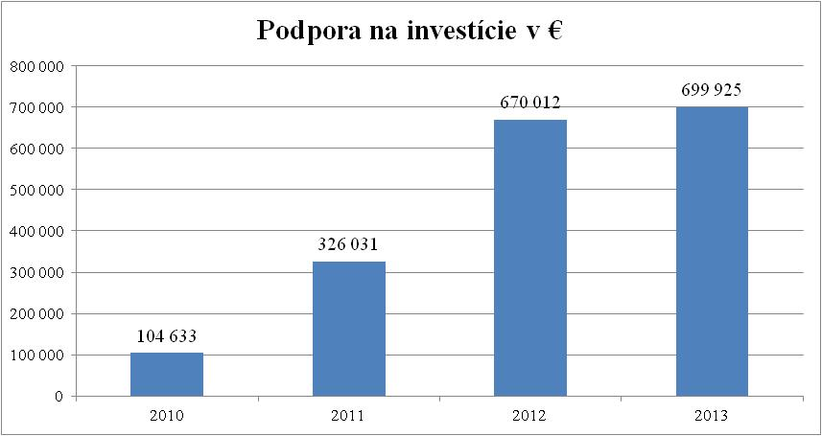

Tab. 19 Podiel výroby potravín a nápojov a tabak. výrobkov na hrubej pridanej hodnote NH
Ukazovateľ | Podiel v % |  | Rozdiel  2012-2010
Ukazovateľ | 2011 | 2012 | Rozdiel  2012-2010
Podiel výroby potravín a nápojov a tabak. výrobkov na HPH v s.c. | 2,10 | 2,19 | 0,09
Prameň: ŠÚ SR

Tab. 20 Vývoj vzdelanostnej štruktúry v potravinárskej výrobe (v %)
 | 2008 | 2009 | 2010 | 2011 | 2012
Základné vzdelanie | 6,40% | 4,50% | 5,00% | 5,90% | 5,20%
Učňovské vzdelanie | 46,50% | 47,50% | 47,00% | 40,70% | 42,50%
Stredné vzdelanie | 41,70% | 42,00% | 42,00% | 43,50% | 44,10%
Vysokoškolské vzdelanie | 5,40% | 6,00% | 6,00% | 10,20% | 8,40%
Zdroj: ŠÚ SR, vypracoval VUEPP

Tab. 21 Vývoj zahraničného agropotravinárskeho obchodu
v mil. €
 |  | 2011 | 2012¹⁾ | Index 2012/2011
Agropotravinársky sektor | Vývoz | 2 919 | 3 773 | 129,3
za SR spolu | Dovoz | 3 723 | 4 183 | 112,3
 | Saldo | -805 | -409 | 50,8
¹⁾ Predbežné údaje (apríl 2012)
Prameň: Štatistický úrad SR

Tab. 22 Podiel slovenských potravinárskych výrobkov na domácom trhu (%)
Prameň: Potrav (MPRV SR), vlastné výpočty
Tab.23 členenie podporených projektov v rámci opatrenia 1.2 Pridávanie hodnoty do poľnohospodárskych produktov a produktov lesného hospodárstva (kód opatrenia 123) PRV SR 2007 – 2013
Zdroj: PPA

Tab. 24 Hustota lesnej dopravnej siete (bežné metre/ha) v SR a vo vybraných krajinách
 | Hustota v bm/ha
 | ČR | SR | Švajčiarsko | Rakúsko | Nemecko I* | Nemecko II*
1L | 4,6 | 3,2 | 26,2 | 35,4 | 54,4 | 18
2L | 9,5 | 7,4 | 26,2 | 35,4 | 54,4 | 10,5
Spolu 1L+2L | 14,1 | 10,6 | 26,2 | 35,4 | 54,4 | 28,5
*Nemecko I – staré spolkové krajiny, Nemecko II- nové spolkové krajiny

Tab. 25 Štruktúra zamestnancov LH podľa vzdelania a pohlavia v tis. osôb
Vzdelanie |  | 2010 |  |  | 2011 |  |  | 2012
 |  | spolu | ženy | muži | spolu | ženy | muži | spolu | ženy | muži
Základné | tis. | 1,3 | 0,6 | 0,7 | 0,5 | 0,2 | 0,3 | 0,6 | 0,6 | --
Základné | % | 12,9 | 30,0 | 8,6 | 5 | 20 | 3,3 | 5,2 | 5,2 | --
Stredoškolské | tis. | 7,7 | 1,1 | 6,6 | 7,9 | 0,6 | 7,3 | 9,5 | 2,1 | 7,4
Stredoškolské | % | 76,2 | 55,0 | 81,5 | 79 | 60 | 81,1 | 81,9 | 18,1 | 63,8
Vysokoškolské | tis. | 1,1 | 0,3 | 0,8 | 1,6 | 0,2 | 1,4 | 1,5 | 0,2 | 1,3
Vysokoškolské | % | 10,9 | 15,0 | 9,9 | 16 | 20 | 15,6 | 12,9 | 1,7 | 11,2
Spolu | tis | 10,1 | 2,0 | 8,1 | 10,0 | 1,0 | 9,0 | 11,6 | 2,9 | 8,7
Zdroj: ŠÚ SR Vypracoval: NLC – LVÚ Zvolen
Tab. 26 Výmera pôdy, na ktorú bol vyplatený vyrovnávací príspevok (ha)
Typ oblasti | 2007 | 2008 | 2009 | 2010 | 2011 | 2012
Horské oblasti | 439 966 | 444 821 | 461 288 | 458 135 | 454 356 | 457 247
Ostatné znevýhodnené oblasti | 376 148 | 380 730 | 373 969 | 374 225 | 372 667 | 375 430
Oblasti so špecifickými nevýhodami | 334 756 | 337 776 | 335 440 | 335 175 | 335 692 | 335 343
Celkom LFA | 1 150 870 | 1 163 327 | 1 170 696 | 1 167 535 | 1 162 714 | 1 168 020
Prameň: PPA

Tab. 27 Súhrnný prehľad LFA: vyrokovaná výmera
 | LFA SR | Menej rozvinuté regióny | Ostatné oblasti
Kategória znevýhodnenia | ha | ha | ha
Horské oblasti | 486 594 | 486 594 | 0
Ostatné znevýhodnené | 390 966 | 363 992 | 26 974
Špecificky znevýhodnené | 348 203 | 341 529 | 6 674
LFA spolu | 1 225 764 | 1 192 115 | 33 648
Zdroj: PRV SR 2007-2013
V súlade s článkami 31 a 32 nariadenia EPaR č.1305/2013 budú od roku 2018 stanovené nové oblasti s prírodnými alebo inými osobitnými obmedzeniami.

Tab. 28 Využitie pôdy v LFA
Ukazovateľ | Horské oblasti | Ostatné znevýhodnené oblasti | Oblasti so špecifickými nevýhodami | Produkčné oblasti
Poľnohospodárska pôda | 100,00% | 100,00% | 100,00% | 100,00%
orná pôda | 34,46% | 63,77% | 80,14% | 98,54%
lúky a pasienky | 65,54% | 36,23% | 19,87% | 1,46%
Zdroj: Informačné listy CD MPRV SR 2012, VÚEPP Bratislava
Tab. 29 Hektárové úrody obilnín v LFA (t/ha)
Typ LFA | 2007 | 2008 | 2009 | 2010 | 2011 | 2012
Horské oblasti | 3,19 | 3,93 | 3,53 | 2,63 | 3,71 | 3,56
Ostatné znevýhodnené oblasti | 3,06 | 4,34 | 3,52 | 2,97 | 4,05 | 3,65
Oblasti so špecifickými nevýhodami | 3,45 | 4,80 | 4,11 | 3,10 | 4,36 | 3,82
Produkčné oblasti | 4,06 | 6,23 | 5,19 | 4,57 | 6,08 | 4,13
Zdroj: Informačné listy CD MPRV SR, VÚEPP Bratislava
Tab. 30 Počet zvierat a úžitkovosť v chovoch hovädzieho dobytka v LFA
Ukazovateľ | M. J. | Horské oblasti | Ostatné znevýhodnené oblasti | Oblasti so špecifickými nevýhodami | Produkčné oblasti
HD spolu | VDJ/ha | 0,279 | 0,215 | 0,185 | 0,178
Dojnice | VDJ/ha | 0,111 | 0,076 | 0,074 | 0,094
Dojčiace kravy | VDJ/ha | 0,053 | 0,051 | 0,023 | 0,002
Ročná dojnosť | kg/dojnicu | 6 306 | 5 734 | 5 997 | 7 459
Zdroj: Informačné listy CD MPRV SR 2012, VÚEPP Bratislava
Tab.31 Vývoj počtu zvierat v chovoch oviec a kôz v LFA
Ukazovateľ | M. J. | Horské oblasti | Ostatné znevýhodnené oblasti | Oblasti so špecifickými nevýhodami | Produkčné oblasti
Ovce | VDJ/ha | 0,407 | 0,130 | 0,102 | 0,007
z toho bahnice dojné | VDJ/ha | 0,177 | 0,058 | 0,028 | 0,001
Ročná dojnosť | l/bahnicu | 80,81 | 54,72 | 82,32 | 49,59
Zdroj: Informačné listy CD MPRV SR 2012, VÚEPP Bratislava

Tab. 32a Index zmeny početnosti vybraných druhov vtáctva poľnohospodárskej krajiny (CCI 35)
Rok | 2005 | 2006 | 2007 | 2008 | 2009 | 2010 | 2011 | 2012
FBI | 1,0000 | 0,9882 | 1,0273 | 1,0269 | 1,0891 | 0,9823 | 0,9402 | 0,8995
Farmland BirdIndex | 100% | 98,82% | 102,73% | 102,69% | 108,91% | 98,23% | 94,02% | 89,95%
Zdroj: SOS/Birdlife Slovensko
Tab 32b Index zmeny početnosti vybraných druhov vtáctva v lesnej krajine
Druh | 2005 | 2006 | 2007 | 2008 | 2009 | 2010 | 2011 | 2012
Forest bird index | 1 | 0,8114585 | 0,8579995 | 0,8652671 | 0,815034 | 0,7447053 | 0,7852141 | 0,7383936
Forest BirdIndex | 100% | 81,14% | 85,80% | 86,53% | 81,50% | 74,47% | 78,52% | 73,84%
Zdroj: SOS/Birdlife Slovensko

Tab. 33 Prehľad chránených území v SR podľa kategórií
Kategória | Počet | Výmera chránených území (CHÚ) v ha | Výmera ochranných pásiem (OP) v ha | % z rozlohy SR
Chránené krajinné oblasti (CHKO) | 14 | 522 579 | - | 10,66
Národné parky (NP) | 9 | 317 890 | 270 128 | 11,99
Chránené areály (CHA) | 173 | 11 023 | 2 425 | 0,27
Prírodné rezervácie (PR) | 392 | 14 246 | 301 | 0,30
Národné prírodné rezervácie (NPR) | 219 | 84 189 | 2 239 | 1,76
Prírodné pamiatky (PP) | 260 | 1 586 | 499 | 0,05
Národné prírodné pamiatky (NPP) | 61 | 59 | 3 082 | 0,06
Chránené krajinné prvky (CHKP) | 1 | 3 | - | 0,00
Spolu | 1 129 | 951 575 | 278 674 | 25,09

Zdroj: Správa o stave životného prostredia SR v roku 2012 (MŽP SR)

Tab. 34 Poľnohospodárska pôda (PP) a lesné pozemky (LP) v chránených územiach
 | Výmera PP v CHÚ (ha) | % | Výmera LP v CHÚ (ha) | %
2012 | 187 190 | 16,4 | 830 330 | 72,7

Zdroj: Správa o stave životného prostredia SR v roku 2012 (MŽP SR)

Tab. 35 HNV v poľnohospodárskej krajine

Baseline 2013
HNV | Názov | Výmera (ha)
HNVp Typ 1 | Poľnohospodárska pôda s vysokým podielom poloprírodnej vegetácie (Biotopy prírodných a poloprírodných trávnych porastov) | 166 399,47
HNVp Typ 2 | Poľnohospodárska mozaiková krajina s nízkou intenzitou poľnohospodárstva a s prírodnými a štruktúrnymi prvkami (Historické štruktúry poľnohospodárskej krajiny) | 28 983,35
HNVp Typ 3 | Poľnohospodárska pôda podporujúca výskyt vzácnych druhov alebo s vysokým podielom európskej alebo svetovej populácie  (Lokality Natura 2000) | 221 230,63
HNV v poľnohospodárstve spolu |  | 416 613,45
Zdroj: Stanovenie území s vysokou prírodnou hodnotou v poľnohospodárstve a v lesnom hospodárstve Slovenskej republiky. Nová metodika. MPRV SR, 2014.

Výmera poľnohospodárskej pôdy v LPIS = 2 010 126 ha Podiel HNVp = 20,7%
Výmera UAA = 1 883 829 ha Podiel HNVp = 22,1%

Tab. 36 HNV v lesoch
Baseline 2013

HNVL Typ 1 | Prirodzenie sa vyvíjajúce lesy - pralesy  (lesy, ktorých zloženie a funkcia sa tvarovali dynamicky bez narušenia prírodných režimov a bez podstatného antropogénneho vplyvu počas dlhého obdobia) | 6 925
HNVL Typ 2 | Poloprírodné lesy - lesy s dlhou históriou spravovania (neplantážne lesy s prirodzenou štruktúrou, zložením, ktoré sú alebo boli upravené antropogénnymi činnosťami) | 1 892 375
HNV v lesníctve spolu |  | 1 899 300
Výmera porastovej plochy v IS LH = 1 940 300 ha Podiel HNVL = 97,88 %
Zdroj: Stanovenie území s vysokou prírodnou hodnotou v poľnohospodárstve a v lesnom hospodárstve Slovenskej republiky. Nová metodika. MPRV SR, 2014.

Tab. 37 Výmera a percento chránených lesov podľa tried MCPFE, na základe ich identifikácie so stupňami ochrany prírody (SOP) podľa národnej legislatívy
MCPFE trieda | SOP | Lesné pozemky | 2007 | 2008 | 2009 | 2010 | 2011 | 2012
1.1 + 1.2 | 5 | ha | 71 338 | 71 344 | 71 013 | 71 023 | 79 509 | 70 820
1.1 + 1.2 | 5 | % | 3,56 | 3,55 | 3,53 | 3,53 | 3,95 | 3,65
1.3 | - | ha | 0 | 0 | 0 | 0 | 0 | 0
1.3 | - | % | 0 | 0 | 0 | 0 | 0 | 0
2 | 4, 3, 2 | ha | 774 926 | 775 192 | 774 475 | 774 587 | 770 750 | 782 853
2 | 4, 3, 2 | % | 38,62 | 38,62 | 38,55 | 38,52 | 38,32 | 40,3
Zdroj: NLC Zvolen, databáza o lesoch SR 2007 – 2012.
Tab. 38 Počty projektov, podporovaná výmera a objem investícií podľa typu opatrenia
Druh opatr. | Subtyp činnosti | Počet schvál. žiadostí | Počet opatr. na kt. bola pos-kytnutá pomoc | Podporená plocha poškodených lesov (ha) |  |  | Celkový objem investícií (tis. EUR)
 |  |  |  | Súkromní vlastníci | Verejní vlastníci | SPOLU | Súkromní vlastníci | Verejní vlastníci | SPOLU
Prevencia | po požiari | - | 178 | 46 937,00 | 127 726,24 | 174 663,24 | 34 609,05 | 37 734,62 | 72 343,67
Prevencia | po prírodn. katastrofe | - | 1 | 368,10 | 0,00 | 368,1 | 360,51 | 0,00 | 360,51
Obnova | po požiari | - | 0 | 0,00 | 0,00 | 0,00 | 0,00 | 0,00 | 0,00
Obnova | po prírodn. katastrofe | - | 186 | 12 835,56 | 125 954,93 | 138 790,49 | 11 482,38 | 31 915,37 | 43 397,75
SPOLU |  | 377 | 365 | 60 140,66 | 253 681,17 | 313 821,83 | 46 451,93 | 69 650,00 | 116 101,93
Zdroj: PPA, VS o pokroku k PRV SR 2007-2013 za rok 2012.

Tab. 39 Počty projektov, podporovaná výmera a objem investícií podľa druhu činnosti
Druh zásahu | Poč. opatrení, na kt.bola pos-kytnutá pomoc | Podporená plocha poškodených lesov (ha) |  |  | Celkový objem investícií (tis. EUR)
Druh zásahu | Poč. opatrení, na kt.bola pos-kytnutá pomoc | Súkromní vlastníci | Verejní vlastníci | SPOLU |  | Súkromní vlastníci | Verejní vlastníci | SPOLU
Infraštruktúra | 177 | 45 844,41 | 127 331,87 | 173 176,28 |  | 33 893,28 | 37 229,65 | 71 122,93
Obnova porastu | 12 | 2 448,13 | 2 177,65 | 4 625,78 |  | 1 689,54 | 739,52 | 2 429,06
Iné investície do obnovy les. hosp. | 175 | 10 387,43 | 124 171,65 | 134 559,08 |  | 10 497,68 | 31 680,83 | 42 178,51
Iné preventívne opatrenia | 1 | 1 460,69 | 0 | 1 460,69 |  | 371,44 | 0 | 371,44
SPOLU | 365 | 60 140,66 | 253 681,17 | 313 821,83 |  | 46 451,93 | 69 650,00 | 116 101,93
Zdroj: PPA, VS o pokroku k PRV SR 2007-2013 za rok 2012.
Tab. 40 Kvalita vody – znečistenie nitrátmi a pesticídmi
Koncentrácie nitrátov v povrchových vodách, meranie: (NO3-N mg/l,  1992-1994=100)* | Trendy v koncentráciách nitrátov v povrchových vodách, meranie: (NO3-N mg/l 1992-1994=100)** | Koncentrácie nitrátov v podzemných vodách, meranie: (NO3, mg/l)* | Trendy v koncentráciách nitrátov v podzemných vodách, meranie: (NO3 mg/l, 1992-1994=100)**
2010 | 2008-2010 | 2010 | 2008-2010
mg/l NO3-NO | mg/l, 1992-1994=100 | mg/l NO3-N | mg/l, 1992-1994=100
2,1 | 83,8 | 23,1 | 111,9
Prameň: Štatistická správa DG AGRI o rozvoji vidieka v EÚ, december 2012

Tab. 41 Spotreba prípravkov na ochranu rastlín podľa skupín FAO (v kg, resp. l.)
 | 2008 | 2009 | 2010 | 2011 | 2012
INSEKTICÍDY | 297 740 | 389 158 | 334 057 | 196 005 | 214 121
HERBICÍDY | 1 991 200 | 2 346 840 | 2 350 472 | 2 092 060 | 2 393 789
FUNGICÍDY | 887 241 | 574 198 | 1 272 110 | 729 629 | 712 359
OSTATNÉ | 657 552 | 556 866 | 450 786 | 535 066 | 622 750
SPOLU: | 3 833 733 | 3 867 062 | 4 407 425 | 3 552 760 | 3 943 019
Zdroj: ÚKSÚP

Tab. 42 Bilancia dusíka v SR za roky 2007-2011
 | 2007 | 2008 | 2009 | 2010 | 2011
Vstupy dusíka (t) | 223 699 | 217 559 | 207 263 | 214 811 | 219 177
Výstupy dusíka (t) | 102 980 | 138 869 | 117 416 | 103 733 | 130 953
Bilancia dusíka (kg N.ha-1) | +49,7 | +33,7 | +37,2 | +46,0 | +36,6
Tab.43 Bilancia fosforu v SR za roky 2007-2011
 | 2007 | 2008 | 2009 | 2010 | 2011
Vstupy fosforu (t) | 21 400 | 19 891 | 18 241 | 16 957 | 17 663
Výstupy fosforu (t) | 18 205 | 24 744 | 21 175 | 17 720 | 22 943
Bilancia fosforu (kg P2O5.ha-1) | +1,3 | -2,0 | -1,2 | -0,3 | -2,2

Tab. 44 Výsledky agrochemického skúšania pôd Slovenska za roky 2006-2011 (v % podiele výmery)
Druh  pôdy | Pôdna reakcia (pH) |  |  |  | Obsah prístupných živín v pôde
Druh  pôdy |  |  |  |  | Fosfor (P) |  |  | Draslík (K)
 | kyslá | slabo kyslá | neutral. | alkalická | Nízky | Stred. | Dobrý | Nízky | Stred. | Dobrý
orná p. | 12,8 | 37,1 | 26,5 | 23,6 | 37,7 | 36,1 | 26,2 | 12,5 | 32,4 | 55,1
poľn. p. | 23,4 | 35,2 | 23,4 | 18 | 42,2 | 33,2 | 24,7 | 16,4 | 30,8 | 52,9
Zdroj: ÚKSÚP, XII Cyklus ASP
Tab. 45 Percentuálne zastúpenie kategórií erodovanosti pôd na území SR
Kategória erodovanosti | Priemerná ročná strata pôdy | Zastúpenie kategórií erodovanosti vypočítané z celkovej výmery LPIS v jednotlivých rokoch 2007 - 2011 (%)
Kategória erodovanosti | Priemerná ročná strata pôdy | 2007 | 2008 | 2009 | 2010 | 2011 | 2012 | 2013
Žiadna alebo nízka | 0 - 4 t/ha/rok | 60,19 | 60,24 | 60,26 | 60,22 | 60,24 | 60,38 | 60,85
Stredná | 4 - 10 t/ha/rok | 10,18 | 10,19 | 10,21 | 10,21 | 10,22 | 10,24 | 10,32
Vysoká | 10 - 30 t/ha/rok | 14,78 | 14,79 | 14,80 | 14,81 | 14,82 | 14,82 | 14,79
Extrémna | > 30 t/ha/rok | 14,76 | 14,74 | 14,69 | 14,71 | 14,68 | 14,55 | 14,04
Zdroj: NPPC-VÚPOP

Tab. 46 Náchylnosť na kompakciu podľa kultúr v LPIS 2014
Náchylnosť na kompakciu | orné pôdy | chmeľnice | vinice | záhrady | ovocné sady | trvalé trávne porasty
primárna | 309157,18 | 37,96 | 1639,37 | 130,59 | 1433,52 | 99393,25
primárna + sekundárna | 369256,47 | 125,32 | 2829,93 | 128,75 | 2082,83 | 6438,74
sekundárna | 285294,71 | 208,43 | 1853,50 | 168,15 | 2018,65 | 77551,32
Celkový súčet | 1358162,63 | 491,03 | 16319,78 | 876,93 | 9012,33 | 511383,01
Zdroj: NPPC-VÚPOP

Tab. 47 Vývoj produkcie obnoviteľnej energie z poľnohospodárstva a lesníctva v rokoch 2007-2011 v SR (v Ktoe)
Druh biomasy | 2007 | 2008 | 2009 | 2010 | 2011
bionafta (ktoe) | 40,65 | 129,02 | 89,25 | 77,77 | 79,53*
bioetanol (ktoe) | 15,05 | 47,15 | 59,19 | 63,70 | 65,21
biopaliva z poľnohospodárstva spolu (ktoe) | 55,70 | 176,17 | 148,44 | 141,47 | 144,74
drevná biomasa (ktoe) | 484,00 | 502,00 | 647,00 | 740,00 | n.a.
Prameň: EurObserv'ER,
Pozn. * odhad

Tab. 48 Prenajatá plocha pod závlahami a spotreba vody na zavlažovanie
Závlahová voda | 2003 | 2006 | 2009 | 2010 | 2011
Prenajatá plocha pod závlahami | 294 202 | 196 749 | 214 326 | 214 326 | 194 215
Celkový odber vody v mil. m3 | 74,157 | 5,887 | 14,007 | 6,035 | 8,670
Priemerne množstvo vody v m3 na 1 ha | 252 | 29,9 | 65,4 | 29,2 | 44,64

Tab. 49 využitie kapacít v potravinárskom priemysle za r.2012
Odbor | % využitej kapacity
výroba sladu, kvasenej kapusty | 100,00 – 90,00 %
výroba hydinových výrobkov, zomelku pšenice, nečokoládových cukroviniek, jatočnej hydiny | 79,99 – 70,00 %
výroba rafinovaného liehu, mäsových výrobkov, cestovín, čokoládových cukroviniek a čokolády, prírodných a ostatných syrov | 69,99 – 60,00 %
spracovanie mlieka, výroba nealkoholických sladených sýtených nápojov, výroba piva, výroba stolovej minerálnej vody, čerstvého pečiva, | 59,99 - 50,00 %
výroba sušeného mlieka | 49%
konzumného mlieka | 46 %
tavených syrov | 46 %
výroba sterilizovanej zeleniny vrátane sterilizovaných uhoriek | 45%
výroba hroznového vína | 41%
výroba chleba | 41%
liehovín | 36 %
kyslomliečnych výrobkov vrátane jogurtov | 35%
sterilizovaných kompótov | 34%
výroba octu | 34%
jatočných ošípaných | 34%
mliekarenského masla | 27%
zomelku raže | 26%
jatočného hovädzieho dobytka | 23%
Prameň: VÚEPP

Tab. 50: Výmera lesných pozemkov v rámci NATURA 2000
Výmera (ha) |  | 2007 | 2008 | 2009 | 2010 | 2011
SKUEV | Porastová pôda | 468 926 | 469 150 | 469 387 | 470 367 | 481 042
SKUEV | Lesné pozemky | 486 796 | 487 068 | 487 427 | 487 812 | 498 735
SKUEV | % z lesných pozemkov | 23,4 | 23,4 | 23,4 | 23,4 | 23,9
SKCHVÚ | Porastová pôda | 751 628 | 751 853 | 752 177 | 835 897 | 837 404
SKCHVÚ | Lesné pozemky | 780 270 | 780 569 | 780 887 | 866 900 | 868 205
SKCHVÚ | % z lesných pozemkov | 38,1 | 38,1 | 38,1 | 42,4 | 42,4
SKUEV a SKCHVÚ (prekryv) | Porastová pôda | 879 278 | 879 529 | 879 871 | 937 736 | 944 395
SKUEV a SKCHVÚ (prekryv) | Lesné pozemky | 912 785 | 913 121 | 913 374 | 972 516 | 979 131
SKUEV a SKCHVÚ (prekryv) | % z lesných pozemkov | 44,6 | 44,6 | 44,6 | 47,5 | 47,8
Zdroj: NLC Zvolen, databáza o lesoch SR 2007 – 2011.

Tab. 51: Percentuálne zastúpenie stupňov defoliácie podľa skupín drevín
Skupina drevín | Stupeň defoliácie | 0 | 1 | 2 | 3+4
Skupina drevín | SAO | 0-10% | 11-25% | 26-60% | 61-100%
ihličnaté | 2007 | 4,7 | 57,8 | 36,1 | 1,4
ihličnaté | 2008 | 3,0 | 55,9 | 39,7 | 1,4
ihličnaté | 2009 | 2,1 | 55,2 | 40,7 | 2,0
ihličnaté | 2010 | 5,7 | 47,5 | 44,5 | 2,3
ihličnaté | 2011 | 4,3 | 49,1 | 43,2 | 3,4
listnaté | 2007 | 18,5 | 64,9 | 14,9 | 1,7
listnaté | 2008 | 15,0 | 64,2 | 20,0 | 0,8
listnaté | 2009 | 14,5 | 61,0 | 23,8 | 0,7
listnaté | 2010 | 12,1 | 55,0 | 32,2 | 0,7
listnaté | 2011 | 12,7 | 60,9 | 25,9 | 0,5
spolu | 2007 | 12,6 | 61,8 | 24,0 | 1,6
spolu | 2008 | 10,0 | 60,7 | 28,2 | 1,1
spolu | 2009 | 9,3 | 58,6 | 30,8 | 1,3
spolu | 2010 | 9,5 | 51,9 | 37,2 | 1,4
spolu | 2011 | 9,2 | 56,1 | 33,0 | 1,7
Prameň: NLC- LVÚ Zvolen, Monitoring lesov Slovenska 2007 – 2011.

Tab. 52: Percentuálne zastúpenie stupňov defoliácie 2 až 4 podľa skupín drevín
Skupina drevín | 2007 | 2008 | 2009 | 2010 | 2011
ihličnaté | 37,5 | 41,1 | 42,7 | 46,8 | 46,6
listnaté | 16,6 | 20,8 | 24,5 | 32,9 | 26,4
spolu | 25,6 | 29,3 | 32,1 | 38,6 | 34,7
Prameň: NLC- LVÚ Zvolen, Monitoring lesov Slovenska 2007 – 2011.
Prameň: NLC ÚLZI Zvolen, Súhrnné informácie o stave lesov SR; Zelená správa 2007-2011.

Tab. 53 Národné indikatívne ciele energetickej efektívnosti SRele energetickej efektívnosti SR
Úspory energie vyjadrené v konečnej spotrebe energie za obdobie rokov 2014 – 2020 | 130,69 PJ (3,12 Mtoe)
Cieľ energetickej efektívnosti vyjadrený v absolútnej hodnote konečnej spotreby  energie v roku 2020 | 435,09 PJ (10,39 Mtoe)
Cieľ energetickej efektívnosti vyjadrený v absolútnej hodnote primárnej spotreby  energie v roku 2020 | 680,62 PJ (16,2 Mtoe)
Cieľ energetickej efektívnosti v % vyjadrený vo forme konečnej spotreby energie | 23 % (3,12 Mtoe)
Cieľ energetickej efektívnosti v % vyjadrený vo forme primárnej spotreby energie | 20 % (4,07 Mtoe)
Prameň: Národný program reforiem Slovenskej republiky 2013 (apríl 2013, MF SR), s. 19.

Grafy
Graf č.1
Prameň: EUROSTAT, údaje sú z poľnohospodárskeho cenzu fariem z roku 2010.

Graf č.2 Priemerné hektárové úrody vybraných plodín rastlinnej výroby za roky 2004 až 2011 k úrodám Slovenska v %
Prameň: Eurostat

Graf č.3
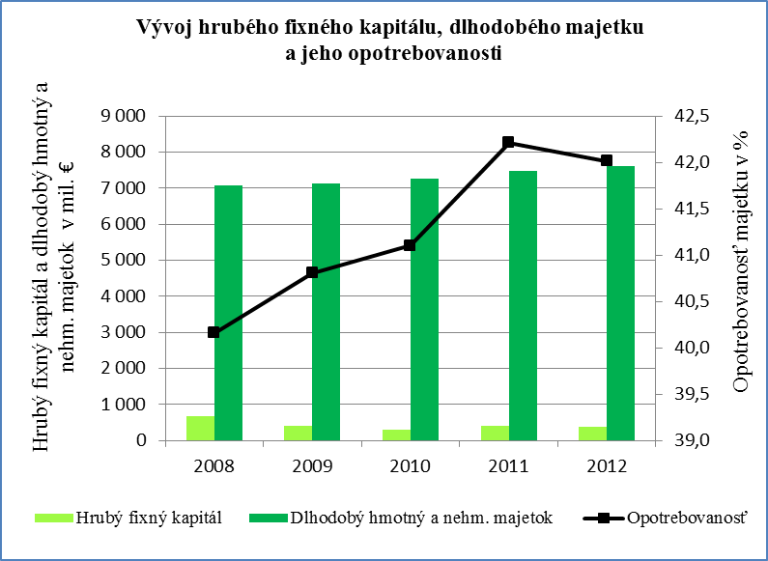
Prameň: ŠÚ SR
Graf č.4
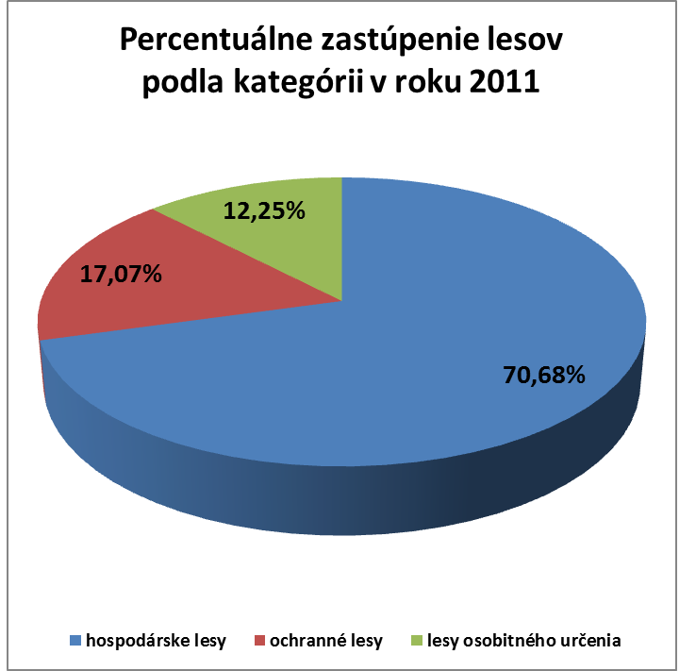
Zdroj: NLC-ÚLZI Zvolen Súhrnné informácie o stave lesov SR, 2013

Graf 5
Zdroj: SOS/Birdlife Slovensko, „Výsledky zo sčítania bežných druhov na Slovensku - vyhodnotenie trendov v rokoch 2005 – 2012“
Graf 6
Zdroj: SOS/Birdlife Slovensko, „Výsledky zo sčítania bežných druhov na Slovensku - vyhodnotenie trendov v rokoch 2005 – 2012“

Graf 7: Index sucha Eo/P v horských oblastiach (Oravská Lesná – 780 m n.m.) a na nížinách (Hurbanovo – 115 m n.m.) v období 1951-2010

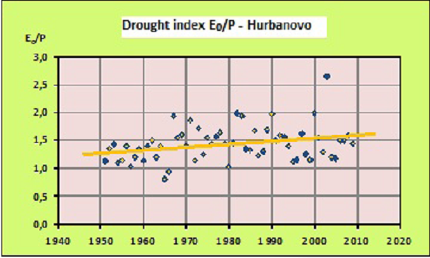
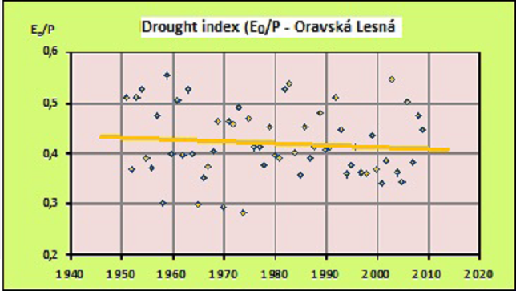

Graf 8: Vývoj teploty pôdy na nížinách (Kráľová pri Senci – 124 m n.m.) a v horských oblastiach (Liptovský Hrádok – 640 m n.m.) v období 1961-2010
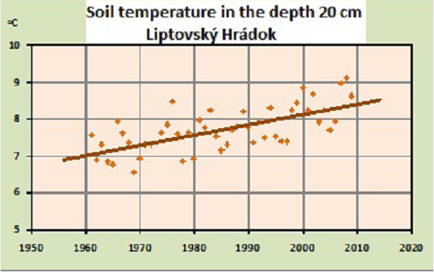
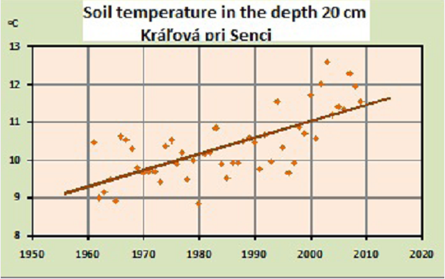

Graf 9 Vývoj podielu vybraných skupín výrobkov rastlinnej a živočíšnej výroby na poľnohospodárskej výrobe v bežných cenách
Prameň: Eurostat
Pozn.: RV – rastlinná výroba, ŽV – živočíšna výroba

Graf 10 Výmera lesných pozemkov v územiach Natura 2000

Graf 11: Percentuálne zastúpenie stupňov defoliácie podľa skupín drevín
Graf 12: Percentuálne zastúpenie stupňov defoliácie 2 až 4 podľa skupín drevín

Graf 13 Priemerná spotreba dusíkatých hnojív v SR (kg/ha) v SR
Prameň: VÚVH

Mapy:
Mapa 1: Stav objemovej hmotnosti pôd SR podľa údajov posledného ukončeného odberového cyklu monitoringu pôd – ornica
Zdroj: VÚPOP, Správa o stave ŽP za r. 2011, MŽP SR

Mapa 2 Vymedzenie zraniteľných oblastí v SR v r.2004
Prameň: VÚVH
Mapa 3 Monitorovacie objekty v rámci zraniteľných oblastí v SR
Prameň: VÚVH

Mapa 4 Revízia zraniteľných oblastí v SR v r.2012, VÚVH 2012

